Министерство образования и молодежной политики Свердловской области



ГАПОУ СО «Екатеринбургский колледж транспортного строительства»

Отчёт по программе «**Практическое занятие 10»**

Выполнил: Скворцов И.С.

Группа: ПР-21

Преподаватель: Мирошниченко Г.В.

2023

**Задание:**

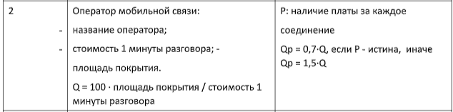

**Входные и выходные данные:**

name,chena, plosh ,P,chena2, plosh2

**Блок-схема:** 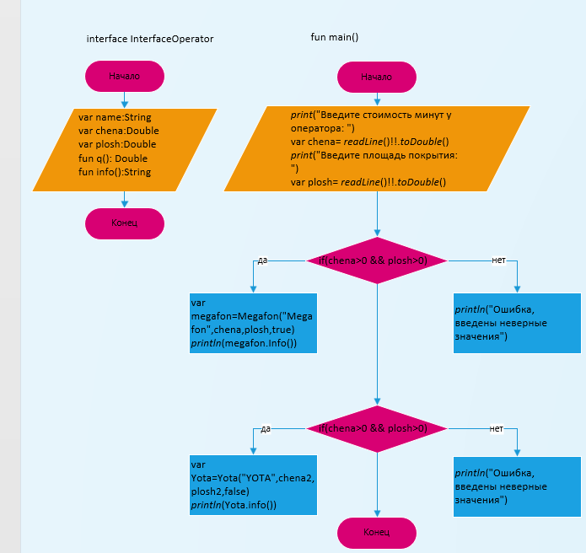

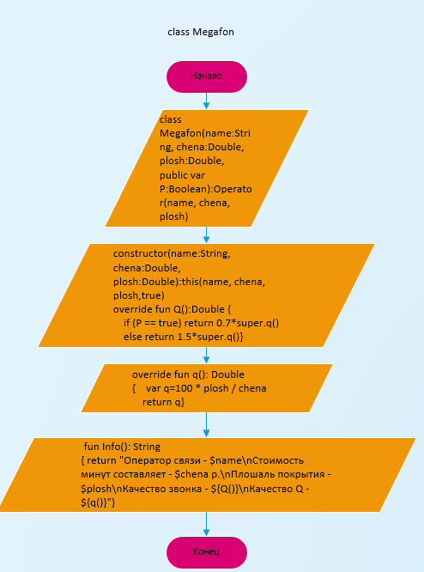 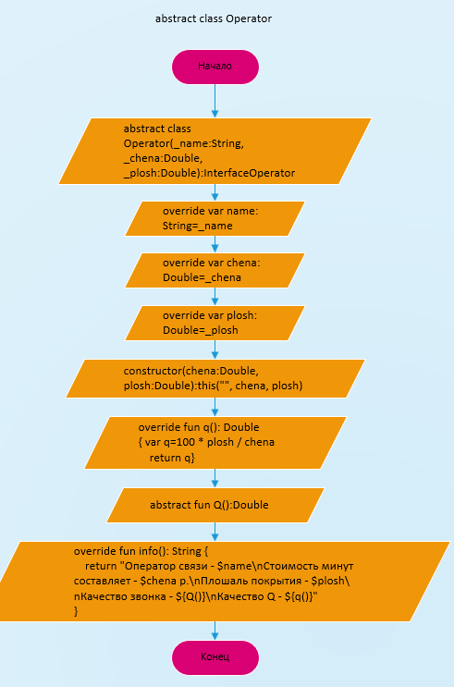 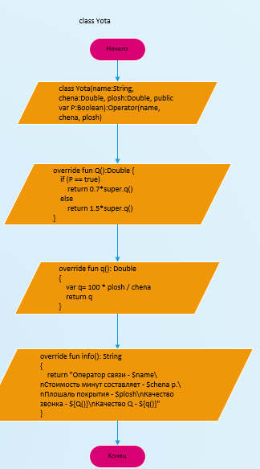

**Листинг программы:**

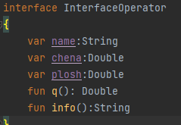 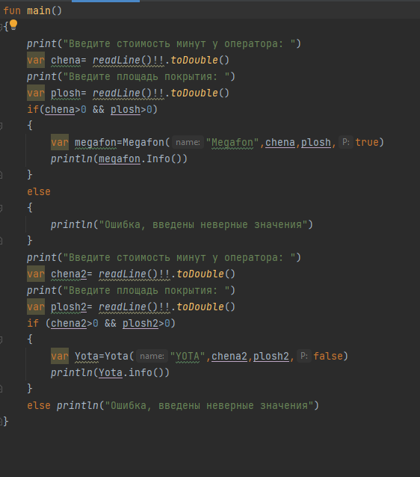 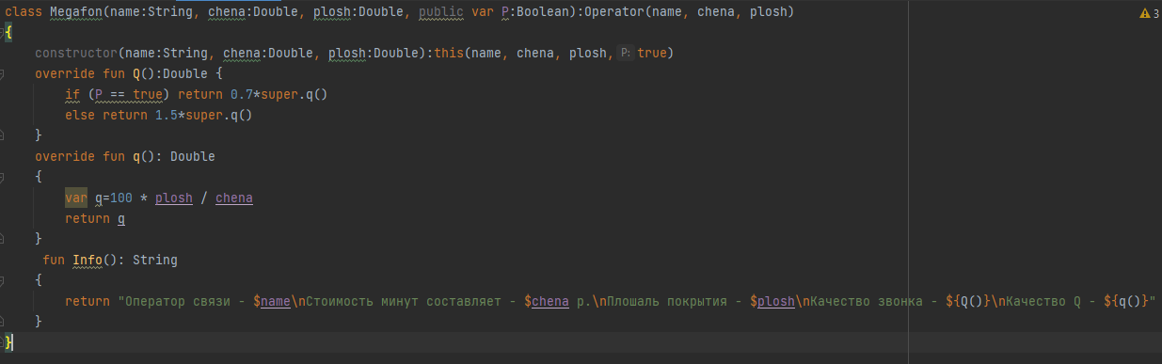 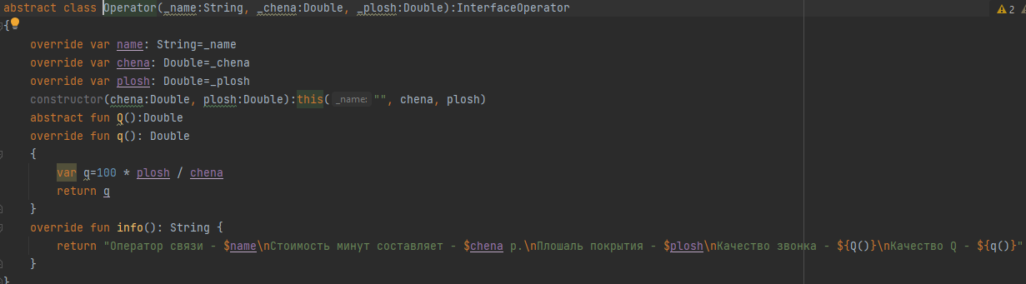 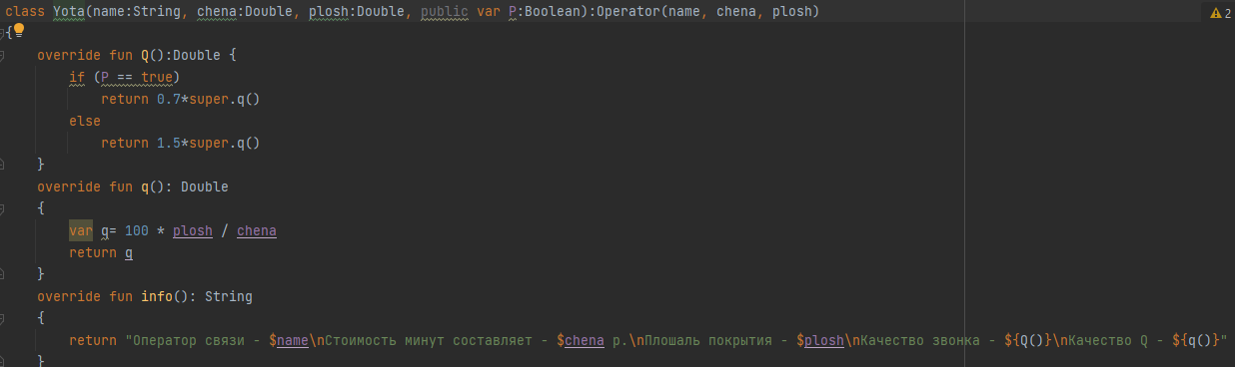

**Тестовые ситуации:**

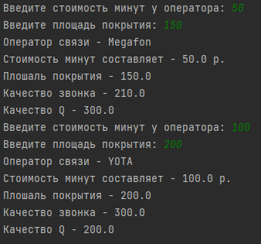

**Вывод:**

**Программа работает успешно**